Жанбай Ақерке СИБ-21
Ең алдымен pip install django арқылы джанго фреймворкын орнатамыз жане django-admin startproject finance_app арқылы жаңа проект ашамыз.
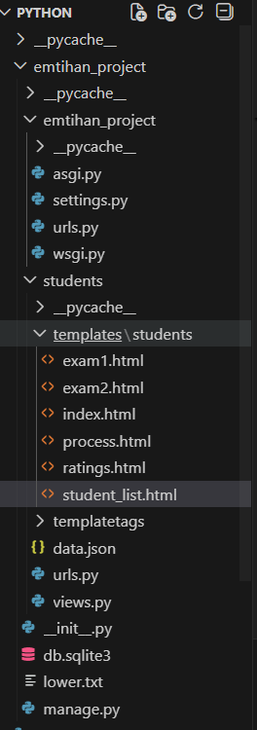
Проект струтурасы:

finance_app/ директориясы
Бұл негізгі Django проекті.
Осы жерде: settings.py; urls.py; asgi.py; wsgi.py;
Файлдары тұрады.

Негізгі Django проект папкасы: emtihan_project/
Бұл жерде проекттің конфигурациялары орналасады.

settings.py файлында бізде келесілер жазылады:
INSTALLED_APPS; DATABASES; TEMPLATES; STATICFILES; MIDDLEWARE
LANGUAGE_CODE, TIME_ZONE.

urls.py -да бізде жобаның негізгі маршрутизациясы және әр қосымшаға (app) жол береді.

wsgi.py - Проектті серверге шығарғанда (deployment) қолданылады.

asgi.py - ASGI серверлеріне арналған (websocket, async view).

Қосымша (app) – students/
Бұл сенің проектіңнің негізгі логикасы жазылған қолданба.

views.py - Барлық функциялар/класстар — пайдаланушыға қандай бет шығатынын шешеді.

urls.py -students қолданбасының жеке маршрутизациясы.
templates/students/
Бұл папка HTML беттердің орны.
Django оларды render() арқылы шығарады.
index.html — басты бет

exam1.html; exam2.html — емтихан парақтары

ratings.html— бағалар тізімі

process.html— форманы өңдеу нәтижесі

student_list.html— студенттер тізімі көрсетілетін бет

templatetags/
Мұнда Django-ның арнайы фильтрлері, тегтері немесе статикалық деректер болуы мүмкін.
Сенде тек data.json тұр → бұл қосымша деректерге арналған.

